Повторение звуков к-кь, г-гь.

1. **Расскажи про звуки Г- Гь используй схему.**

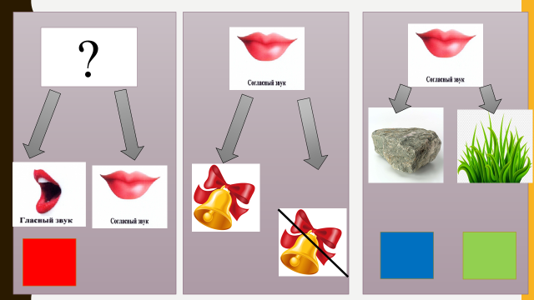

1. **Выполни задания**

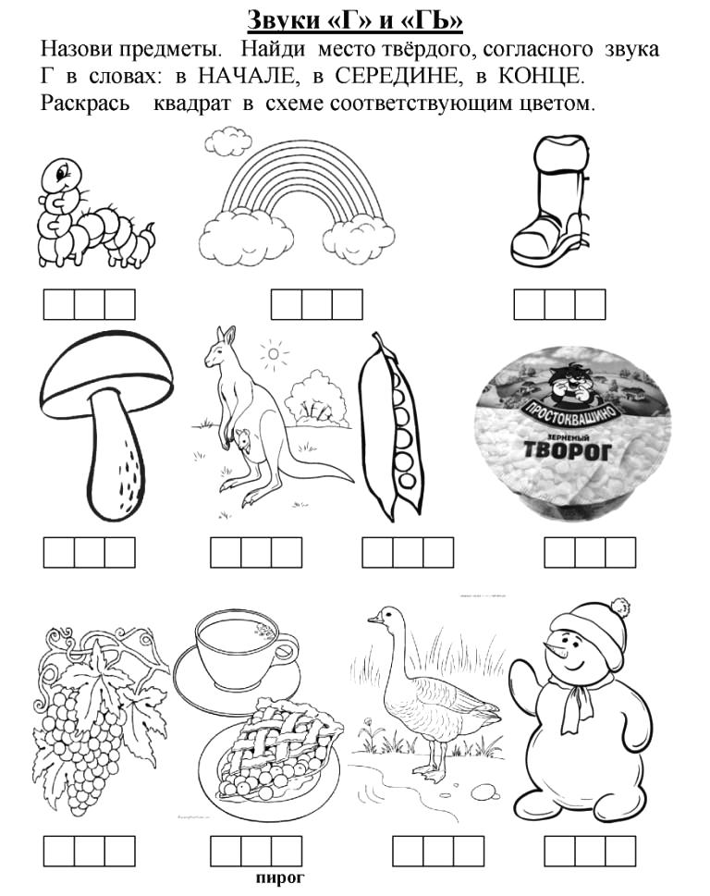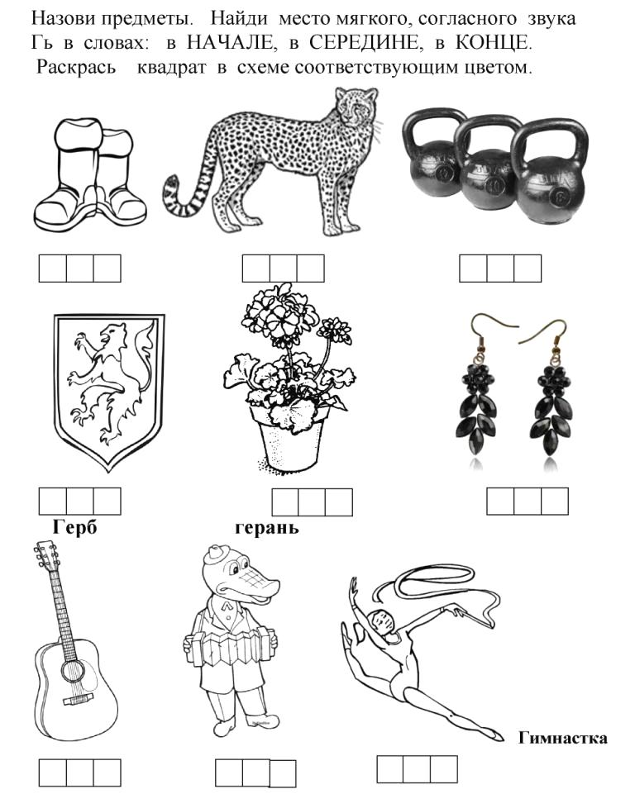

1. **Расскажи про звуки К-Кь используй схему.**



**Выполни задания**

